Mavzu: Matematik mayatnik yordamida erkin tushish tezlanishini aniqlash
Fan: Fizika
Sinf: 10
Shakl: Amaliy laboratoriya
Maqsadlar
Ta’limiy:
Matematik mayatnik harakatini tushuntirish
Erkin tushish tezlanishini tajriba orqali aniqlash
Tarbiyaviy:
Kuzatuvchanlik, mantiqiy tafakkur
Rivojlantiruvchi:
Mustaqil fikrlash, natijalarni tahlil qilish

Darsning jixozi: PHET platformasi
Dars jarayonida o‘qituvchi muammoli o‘qitish metodidan foydalandi. Mashg‘ulot boshida o‘qituvchi o‘quvchilarga quyidagi muammoli savol bilan murojaat qildi: “Fizikada erkin tushish tezlanishi g ≈ 9,8 m/s² deb qabul qilingan. Ushbu qiymatni murakkab asboblarsiz, oddiy sharoitda aniqlash mumkinmi?”
Shundan so‘ng o‘qituvchi matematik mayatnikni namoyish etib, ikkinchi muammoli savolni qo‘ydi: “Agar mayatnik uzunligini va uning tebranish davrini bilsak, erkin tushish tezlanishini aniqlash mumkinmi?” Mazkur savollar asosida o‘quvchilardan erkin fikrlar olindi hamda ularning taxminlari (gipotezalari) tinglandi.
Keyingi bosqichda muammoni aniqlash va gipoteza ilgari surish ishlari amalga oshirildi. O‘quvchilar bilan birgalikda asosiy muammo quyidagicha shakllantirildi: “Matematik mayatnik tebranishi orqali erkin tushish tezlanishini qanday aniqlash mumkin?” O‘quvchilar ushbu muammo yuzasidan quyidagi gipotezani ilgari surdilar: “Agar matematik mayatnikning uzunligi va tebranish davri o‘lchansa, u holda maxsus formula yordamida erkin tushish tezlanishini hisoblash mumkin.”
Muammoni yechish yo‘llarini izlash bosqichida o‘quvchilar kichik guruhlarga bo‘linib, quyidagi savollarga javob topishga harakat qildilar:
matematik mayatnik tebranish davri qaysi omillarga bog‘liq;
mayatnik uzunligi oshirilganda tebranish davri qanday o‘zgarishi;
tebranish davri va erkin tushish tezlanishi o‘rtasida qanday bog‘lanish mavjudligi.
Mazkur jarayonda o‘qituvchi o‘quvchilarni T = 2π√(l/g) munosabatini mustaqil ravishda aniqlashga yo‘naltirdi, biroq formulani tayyor holda taqdim etmadi.

Formulalar:
$T=2π\sqrt{\frac{l}{g}}$ $g=\frac{4π^{2}L}{T^{2}}$
(T) — davr
(L) — ip uzunligi
(g) — erkin tushish tezlanishi

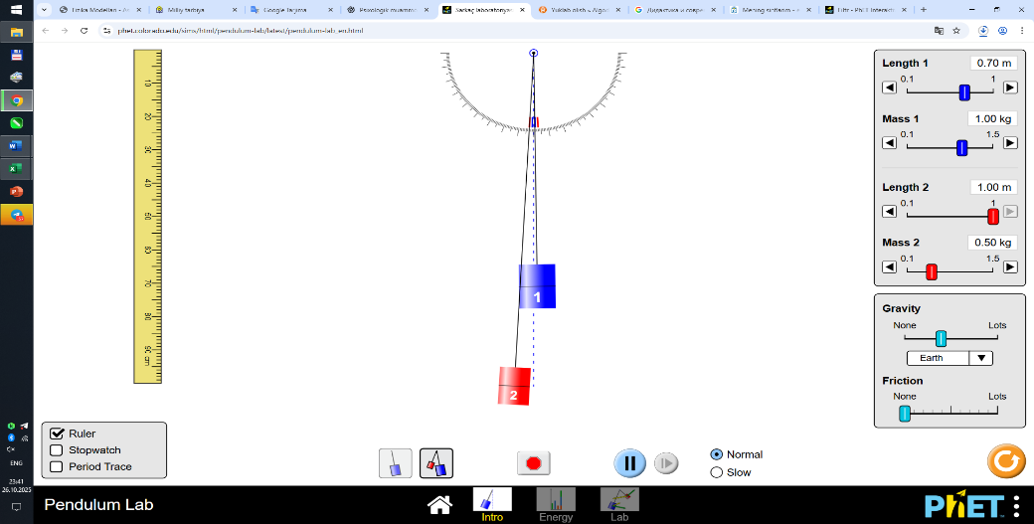

Amaliy ish bosqichlari
- Mayatnikni tayyorlab, ip uzunligib o‘lchanadi
- Og‘irlik osib, boshlang‘ich burchak 5–10° ga sozlanadi
- Davr (T) o‘lchanadi (3–5 marta, o‘rtacha)
- Natijalar jadvalga yoziladi
№ | L (m) | T (s) | ( g = 4π²L/T² ) (m/s²)
1
2
3
Natijalar tahlil qilinadi: (g) qiymatini hisoblab va nazariy qiymat bilan taqqoslanadi, xatolik manbalari aniqlanadi
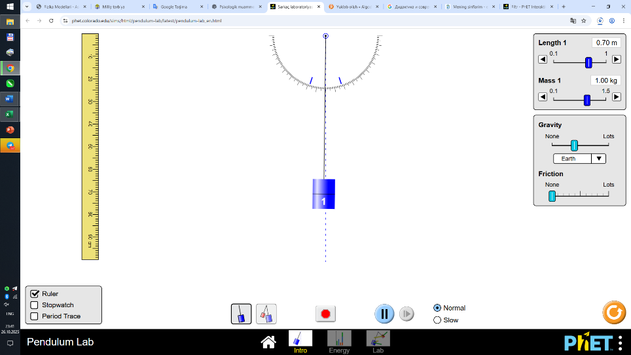
Grafik: (L) va (T²)

Uyga vazifa
Turli uzunliklarda tajriba o‘tkazib (g) ni hisoblash
Burchakni oshirishning ta’sirini yozish

